一、選擇題100%(每題2分，共50題)
（ ） 1.依據我國標準公差分級，在同一公稱尺寸時，下列那一等級的公差最小？
(A)00級 (B)0級 (C)01級 (D)16級。

（ ） 2.規具製造所用之公差等級為 (A)IT01～0 (B)IT01～4 (C)IT5～10 (D)IT11～18。

（ ） 3.軸之尺寸為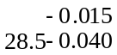mm，與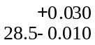mm之孔配合，其裕度為
(A)0.070mm (B)0.050mm (C)0.025mm (D)0.005mm。

（ ） 4.為消除槓桿式量表測量之誤差，其軸線與測量面應 (A)垂直 (B)平行 (C)成45° (D)成60°。

（ ） 5.表面符號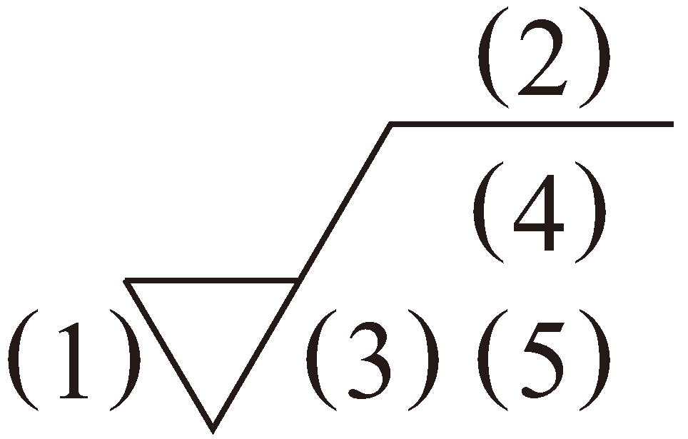下列敘述何者正確？ (A)(1)代表加工方法 (B)(2)代表加工裕度 (C)(3)代表單一項表面織構要求 (D)(5)代表對2個或更多表面織構之要求事項。

（ ） 6.三次元座標量測機之縮寫為 (A)CMM (B)MMC (C)FMS (D)MC。

（ ） 7.管制圖常用於分析工件品質變異，其中用於表達產品品質特性以及影響品質變異之主要因素及次要因素者為
(A)長條圖 (B)柏拉圖分析圖 (C)特性要因圖 (D)直方圖。

（ ） 8.下列哪一選項中的標準公差等級，適用於粗切削、塑性加工及砂模鑄造？(A)IT01～IT4 (B)IT5～IT10 (C)IT8～IT11 (D)IT11～IT18。

（ ） 9.下列哪一種量具不屬於計量方法？ (A)鋼尺 (B)塞規 (C)塊規 (D)卡尺。

（ ） 10.兩機件配合符號為F8/h7，顯示其為下列何種配合？ (A)餘隙配合 (B)過渡配合 (C)干涉配合 (D)精密配合。

（ ） 11.下列何者不屬於游標卡尺0.02mm精度？
(A)取本尺49格數在游尺上50等份之格數 (B)取本尺24格數在游尺上25等份之格數 (C)取本尺49格數在游尺上25等份之格數 (D)取本尺19格數在游尺上20等份之格數。

（ ） 12.若尺度標註為25g8，則下列敘述何者為不正確？
(A)它是軸的公差 (B)它的尺寸比25G8的為大 (C)它的尺寸比25G7的為小 (D)它所表示的直徑將是小於25。

（ ） 13.下列有關光學平鏡之敘述，何者不正確？ (A)可檢驗塊規的平面度 (B)可檢驗表面粗糙度 (C)利用光波干涉原理 (D)光源可使用黃光氦氣燈。

（ ） 14.下列哪一項不是組合角尺的組件之一？ (A)直尺 (B)直角尺 (C)中心規 (D)正弦桿。

（ ） 15.下列有關量規量測的敘述，何者錯誤？ (A)大量檢驗孔徑時應選用柱塞規 (B)柱塞規之通端取工件孔之最小尺度 (C)螺紋環規用於檢驗螺紋大徑、節徑及長度 (D)若錐度塞規大徑沾有紅丹，表示工件錐度太小。

（ ） 16. 下列何者為經濟部標準檢驗局針對合格安全的商品所核給的「CNS正字標記」？
(A) (B) (C) (D)。

（ ） 17.下列公差符號何者不屬於形狀公差？ (A) (B) (C) (D)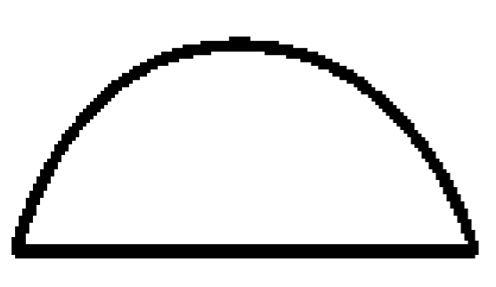

（ ） 18.有一圓軸之直徑為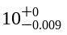mm，若該圓軸與一孔為留隙(餘隙)配合，則組合圖上圓軸與孔之尺度標註，下列何者正確？(A)10G7/h6 (B)10P7/h6 (C)10H6/g7 (D)10H6/p7。

（ ） 19.有關光學投影機之敘述，下列何者正確？ (A)適用於工件厚度測量 (B)適用於盲孔的孔深測量 (C)適用於螺紋之螺旋角測量 (D)適用於縫衣針之輪廓測量。

（ ） 20.若用200mm長之正弦桿佈置30度角作劃線，則精測塊規組合之高度應為
(A)150mm (B)100mm (C)86.8mm (D)141.4mm。

（ ） 21. 一般工作刀具壽命以＿＿＿分鐘最經濟。 (A)30 (B)40 (C)50 (D)60。

（ ） 22. 積屑刀口(B.U.E.)之連續切屑，其循環過程為
(A)形成→分裂→成長→脫落 (B)形成→成長→分裂→脫落 (C)成長→分裂→形成→脫落 (D)成長→形成→分裂→脫落。

（ ） 23. 切削劑的第一大功用是 (A)潤滑 (B)清潔 (C)冷卻 (D)提高機械及刀具壽命。

（ ） 24. 車削外徑50mm的中碳鋼棒，轉速1000rpm，則其切削速度約為
(A)50m/min (B)50mm/min (C)157mm/min (D)157m/min。

（ ） 25. 下列敘述進給量之單位何者正確？
(A)牛頭鉋床是mm/次 (B)銑床是mm/轉 (C)鑽床是mm/衝程次數 (D)磨床是mm/轉。

（ ） 26. 如圖是車床加工用粗車刀的形狀及刀刃角，下列敘述何者正確？
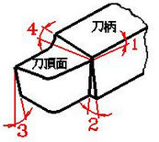
(A)角度１為後斜角，其功能在順利排屑 (B)角度2為邊斜角，其功能在防止刀具與工件摩擦 (C)角度3為刀唇角，其功能在防止刀具與工件摩擦 (D)角度4為邊斜角，其功能在防止刀具與工件摩擦。

（ ） 27. 有關切削加工，下列敘述何者錯誤？ (A)連續切屑是最理想的切屑形態 (B)車床之切槽工作是屬於正交切削 (C)BUE會導致加工表面粗糙 (D)金屬切屑於切削過程中與母材分離，其晶粒是受壓縮作用。

（ ） 28.下列敘述何者正確？ (A)刀具之斜角主要的作用是引導排屑 (B)銑削的進給單位是mm/rev (C)金屬切削的原理是晶粒受拉斷作用 (D)為求加工效率，切削速度愈快愈好。

（ ） 29.在車削加工中，欲得良好表面粗糙度之加工條件為 (A)大切深、大進給、低轉速 (B)小切深、大進給、低轉速 (C)小切深、小進給、高轉速 (D)大切深、小進給、高轉速。

（ ） 30. 若材料直徑為120mm，切削速度為30m/min，則車床主軸（工件）每分鐘轉速為多少rpm？ (A)250/π (B)333/π (C)500/π (D)1000/π。

（ ） 31.俗稱太古油之水溶性切削劑，用於重切削時，下列何種調製濃度最適合？(A)1％ (B)2％ (C)10％ (D)20％。

（ ） 32.下列敘述切削三次元車床的車削加工時，何者不正確？
(A)主分力佔切削力的67% (B)為減輕切削力，在粗切削時儘量採用小進深、大進刀量的方式 (C)進刀分力佔切削力的27% (D)背分力，佔切削力的6%。

（ ） 33.切削加工機器中有車床、鑽床、銑床、鉋床及磨床等，平面、溝槽最適宜選用下列何種機器加工？ (A)車床 (B)鑽床 (C)銑床 (D)搪床。

（ ） 34. 下列哪一項不是改善BUE的方法？ (A)提高切削速度 (B)減少切削深度 (C)較大的斜角 (D)採用乾式切削。

（ ） 35.下列有關車刀切邊角之敘述，何者不正確？ (A)車削端面時，角度以0°～20°為宜 (B)可控制切屑流向，避免刮傷已加工面 (C)可隨材料硬度增加而增加，提高刃口強度 (D)同樣的進給量，加大切邊角可減小切屑厚度。

（ ） 36. 以碳化鎢刀具車削直徑為50mm之鋁合金桿材，若切削速度為314m/min，則選用下列哪個主軸轉速最適當？ (A)500rpm (B)1000rpm (C)1800rpm (D)3000rpm。

（ ） 37. 適用於銑削鑄鐵的切削劑為 (A)壓縮空氣 (B)機油 (C)太古油 (D)植物油。

（ ） 38. 下列刀具壽命之敘述何者有誤？
(A)一般工作之刀具壽命以60分鐘為宜 (B)大量生產之自動機器刀具壽命應能保持480分鐘 (C)降低切削速度可增加刀具壽命 (D)根據泰勤公式影響刀具壽命最重要的因素是刀具因子。

（ ） 39.依據ISO切削刀具之分類，H類刀具適合切削下列何種材質？
(A)碳鋼 (B)高硬度材料 (C)超合金及鈦合金 (D)非鐵金屬。

（ ） 40.在切削條件中，下列何者是影響刀具壽命最大的因素？ (A)切削速度 (B)工件材質 (C)機器性能 (D)進刀深度。

（ ） 41.下列哪一選項不是車床主要的規格？ (A)旋徑 (B)兩頂心間最大距離 (C)高度 (D)床台長度。

（ ） 42. 工件總長為140mm，錐度部分長為100mm，大端直徑30mm、小端直徑20mm，則其錐度為 (A) (B) (C)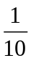 (D)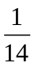。

（ ） 43.車床床台與底座，通常以下列何種材料製成，使其具有吸收震動之功能？ (A)工具鋼 (B)鑄鐵 (C)高碳鋼 (D)鋁合金。

（ ） 44.車床橫向進刀刻度盤每小格尺度為半徑0.025mm，若工件的直徑為39.40mm，則車削至38mm，刻度盤還需轉動幾格？ (A)14 (B)28 (C)56 (D)140。

（ ） 45.普通車床之自動進給機構，設置於下列哪個部位？ (A) 刀具溜座 (B) 頭座 (C)底座 (D)尾座。

（ ） 46.車床尾座心軸的內孔錐度，是下列哪一種錐度？ (A)白朗氏錐度 (B)管錐度 (C)嘉諾錐度 (D)莫氏錐度。

（ ） 47.下列有關品管的英文簡稱，何者錯誤？ (A)品質保證：QM (B)品質管制：QC (C)全面品質管制：TQC (D)品管圈QCC。

（ ） 48.下列何者不是車床的基本構造？ (A)頭座 (B)刀具溜座 (C)尾座 (D)從動中心架。

（ ） 49.車床工作中，下列哪一種加工不須用到橫向進刀？ (A)車螺紋 (B)壓花 (C) 鑽孔 (D) 車內孔。

（ ） 50.下列哪一種量具不屬於計量方法？ (A)鋼尺 (B)塞規 (C)塊規 (D)卡尺。

